En Ribeirão Cascalheira, los Mártires da Caminhada despiden a Casaldáliga

Mons. Neri Tondello: "Don Pedro, haciéndose pequeño, se hizo cargo de los pequeños, de los últimos"
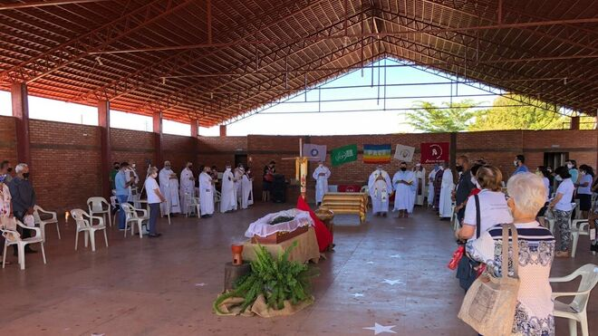
Misa de Cuerpo Presente de Casaldáliga - Foto: Comunidad de Ribeirão Cascalheira

"Aceptó ser pequeño, estuvo siempre entre los pequeños, pequeño en los desplazamientos, en la pobreza total, en la radicalidad de su entrega"

"Su ejemplo resuena en nosotros estas palabras: quién defenderá a los pobres, si no es la Iglesia”

"Su profecía continúa en los bautizados que estamos aquí, la profecía debe continuar porque sin profecía nuestra espiritualidad se vuelve estéril, pierde fuerza, pierde vitalidad, pierde la capacidad de transformar el mundo"

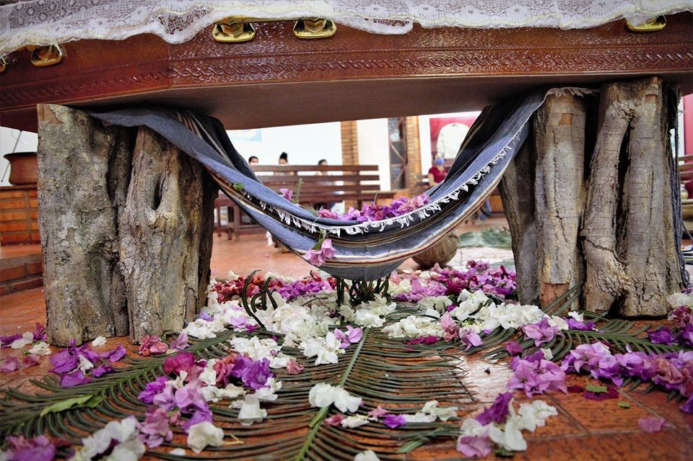
"Queremos una Iglesia bautismal, capaz de la misión, capaz de la comunión, capaz de la solidaridad, capaz de la profecía"
11.08.2020 Luis Miguel Modino, corresponsal en Brasil

Toda despedida es un momento doloroso, aunque haya esperanza de un nuevo encuentro. Al mismo tiempo, los recuerdos de una vida compartida, de tantos momentos en que la vida se dividió, en las alegrías, en las luchas, siempre permanecen en la memoria. Muchas situaciones debieron pasar por la mente de quienes estaban en la misa celebrada este martes en memoria del obispo Pedro, como muchos lo llamaban en esas tierras del noreste de Mato Grosso. No sólo los que estaban presentes en Ribeirão Cascalheira, sino también los que, impedidos por la pandemia, acompañaron la celebración en las redes sociales.
El ataúd en el centro, y a su alrededor un pueblo que lo siguió en vida y lo recordará para siempre. Un cuerpo consumido por los años y por su hermano Parkinson, como el propio Pedro llamó a su compañero de vida durante más de 15 años. Era alguien que amaba a esta gente hasta dar su vida, porque como cantaron, no hay mayor prueba de amor que dar la vida por el hermano.
Don Pedro será recordado, no sólo en la Prelatura de San Félix do Araguaia, sino en todo el mundo, pues "su vida traspasaba el horizonte, iba más allá", como dijo en su homilía Mons. Neri Tondello, obispo de Juína, queriendo compartir lo que Don Pedro significa, "no sólo para la Prelatura, sino para la Iglesia de Brasil y del mundo". De hecho, los escritos y poemas de Casaldáliga, "llenos de coraje, llenos de inspiración", ya fueron leídos por el hoy obispo, cuando era estudiante de filosofía y teología en el sur de Brasil.
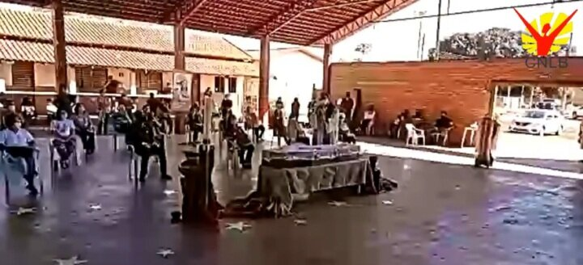
Un diferencial en la vida de Pedro fue que "aceptó ser pequeño, estuvo siempre entre los pequeños, pequeño en los desplazamientos, en la pobreza total, en la radicalidad de su entrega", actitudes con las que el Obispo de Juína dibujó la vida de alguien que "haciéndose pequeño, se hizo cargo de los pequeños, de los últimos, y entre ellos los indígenas, los peones", recordando a tantos que llegaron a la región del Araguaia atrás de sueños de mejora de la vida, que no siempre se realizaron.
El obispo de cuerpo débil tenía la capacidad de ser alguien que "los llevaba en su regazo, como un padrazo, como un padrecito”. Según Mons. Neri Tondello, "su ejemplo resuena en nosotros estas palabras: quién defenderá a los pobres, si no es la Iglesia”. Él insistía en no olvidar el testimonio de vida y de fe de Don Pedro Casaldáliga, de alguien que mostró fidelidad a Jesucristo, a la Iglesia y a los pobres.
La homilía del obispo ha sido un momento para dar gracias por la vida de Don Pedro, pero también por otros obispos. Recordó a Don Antonio Possamai, enterrado el año pasado, a quien definió como alguien "de más o menos la misma envergadura en la causa de la lucha por los pobres". De hecho, muchos obispos de Brasil comprometieron sus vidas en estas luchas, en esta defensa de los pobres, lo que hizo que fueran perseguidos y amenazados, incluso dentro de la propia Iglesia, a la que tanto amaban y nunca dudaron en servir.
El legado de Don Pedro no termina con su muerte, es una semilla, porque como insistió el Obispo de Juína, "su profecía continúa en los bautizados que estamos aquí, la profecía debe continuar porque sin profecía nuestra espiritualidad se vuelve estéril, pierde fuerza, pierde vitalidad, pierde la capacidad de transformar el mundo". Estamos llamados a establecer, según el prelado, "la civilización del amor, debe ser nuestro constante estandarte de hijos e hijas de Dios, bautizados en Nuestro Señor Jesucristo”.
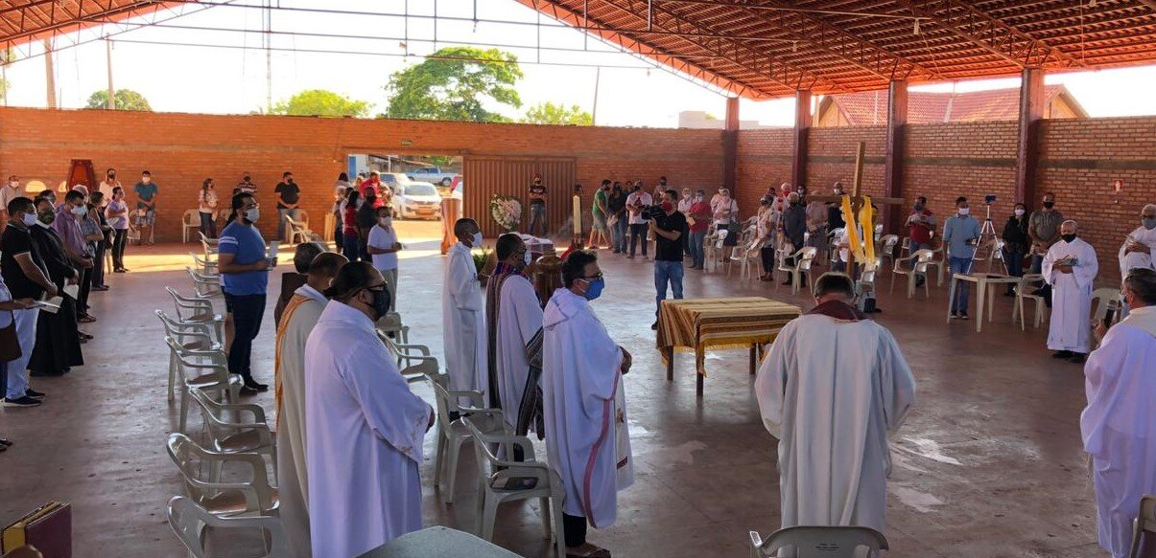
En sus palabras, Mons. Neri afirmó que "queremos una Iglesia bautismal, capaz de la misión, capaz de la comunión, capaz de la solidaridad, capaz de la profecía". Son elementos que han formado parte de la vida de Don Pedro, a quien constantemente, al borde del ataúd, desde donde pronunció su homilía, le agradeció todo lo que hizo. Desde ahí, el obispo pidió a los presentes, pero también a toda la Iglesia, "que permanezca dentro de nosotros el compromiso de continuar esta misión tan bella, tan ardua, pero también tan decisiva, a favor del Reino, abrazando a los últimos, a los pequeños”.
Este compromiso fue asumido por la asamblea, de forma presencial y virtual, en la renovación de la fe, de esa fe que sostenía el caminar de Pedro, de ese compromiso con los más pobres, siempre presente en la vida del obispo de Araguaia. A final de cuentas, como se cantaba durante la comunión, "recibir la comunión con este pueblo sufrido es hacer la Alianza con la causa del oprimido", es un compromiso de luchar por la justicia para que el otro tenga un nombre, es estar en comunión con Jesús Crucificado, ser encarcelado, marginado, soñar con un tiempo nuevo, los sueños que siempre han estado presentes en la vida y las luchas de Pedro.
Aunque tengamos fe, aun sabiendo que quien muere está vivo, resucitado, la muerte es siempre un momento de dolor, que genera tristeza y dificultad para aceptarlo, como decía el mensaje, leído por una de las grandes amigas e compañeras de lucha de Pedro, la también catalana Mercedes de Budallés Díez, misionera en Brasil desde hace muchos años, enviado por la familia Casaldáliga, que desde Balsareny, su tierra natal, ha acompañado ese momento. No es sólo su familia la que se siente huérfana y le echará de menos, mucha gente, especialmente los olvidados, que siempre le han tenido como ese padrazo, como ese padrecito.
Después de su última visita al Santuario de los Mártires da Caminhada, el lugar que tanto amó, su cuerpo continúa su viaje de regreso a casa, a la orilla del Araguaia. Allí será devuelto al vientre de la Madre Tierra, en medio de un peón y una prostituta, en medio de aquellos a los que siempre tanto amó, incluso considerándolos mucho más importantes que su propia vida. Eran su causa, la Causa del Reino, la Causa de Dios.
https://www.religiondigital.org/luis_miguel_modino-_misionero_en_brasil/Mons-Neri-Tondello-Don-Pedro_7_2258244167.html?utm_source=dlvr.it&utm

